2 сентября, в рамках фестиваля «До свиданья, лето! Школа, здравствуй!» ребята 6 класса провели встречу с Шиндиным Олегом Валерьевичем, мастером по призванию.
«Папа может!!!» - это про него.
Шишдин Антон, ученик 6 класса, начал рассказ: - Мой папа вырос в семье потомственных столяров. Дед отца столяр краснодеревщик. Изготавливал шкафы, столы, комоды, диваны, а когда началась Великая Отечественна война он ремонтировал самолёты. Латали фюзеляж самолёта и делали пропеллеры. Всё изготавливали вручную, станков в то время не было. Мой дед пошел по стопам отца и тоже стал хорошим столяром.
Папа окончил Пензенский Политехнический институт по специальности инженер – конструктор, его всё больше тянуло к металлу. Навыки полученные с детства по столярному ремеслу папа применил для создания своего любимого дела: художественная ковка. Предметы: сопромат, теоретическая механика, начертательная геометрия пригодились в дальнейшем для расчета и изготовления металлоконструкций.
У нас очень трудолюбивая семья. И если мы что – то задумаем сделать или построить, то обязательно у нас это получиться.
В эпоху Рыночных отношений условия для бизнеса диктует рынок и спрос. Сейчас папа изготавливает и продаёт теплицы из поликорбоната.
Одним из перспективных направлений деятельности моего папы является художественная ковка. Его изделия прекрасно сочетаются практически с любыми архитектурными стилями, украшая дом и подчёркивая его индивидуальность.
Кованые ворота, заборы, решётки, навесы, козырьки, фонари, беседки, лавочки, мангалы — это далеко не полный перечень изделий, которые по достоинству оценят наши друзья и соседи. После согласования и утверждения эскизов все предметы изготавливаются опытным мастером, которым является мой папа.
Олег Валерьевич, продолжил рассказ: - Есть такое выражение - «театр начинается с вешалки». Красивый забор, добротные ворота — это визитная карточка любого дома.
Существует множество вариантов внешнего оформления кованых ворот. Они могут быть из цельного листа металла с накладными коваными элементами, бывают прозрачные ворота с ажурным рисунком, встречаются комбинированные варианты, состоящие из сплошной нижней части и ажурного верха. При желании папа может изготовить всё в едином стиле — от ворот и секций забора до оконных решёток, навесов и других предметов интерьера.
В мастерской, где я работаю, установлен кузнечный горн, есть всё необходимое для работы — кузнечный молот, наковальня, тиски, кузнечные клещи, молотки, пробойники. Есть место и для современных электроинструментов и станков, таких, как трубогиб, необходимый для сгибания профильной трубы по радиусу, станок «улитка» для изготовления завитков, отрезной станок для нарезания заготовок. В центре помещения расположен сварочный стол, на котором проходит сварка и сборка конструкций. Собранное изделие поступает в покрасочное помещение, где с помощью компрессора и краскопульта производятся заключительные работы.
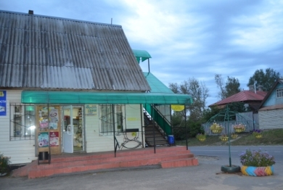
Эта работа мне очень нравится, потому что я не просто делаю прекрасные предметы искусства, но и занимаюсь любимым делом, а сыновья иногда помогают в этом.
